Za svaku pohvalu
U istarskim školama proizvode se nosači za zaštitne vizire
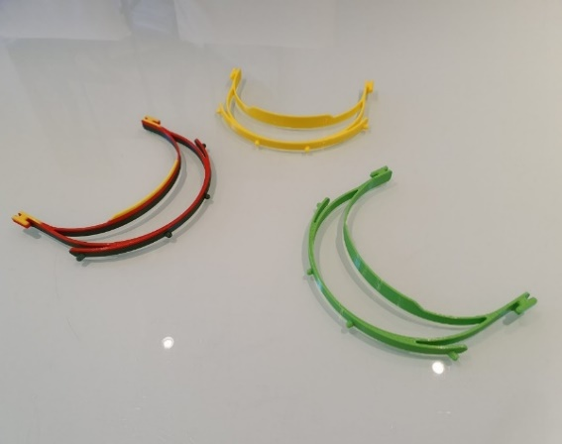
U vrijeme kad je normalan život stavljen po strani, učenici i profesori školske klupe zamijenili online nastavom, u pojedinim se školama Istarske županije odvijaju hvalevrijedne aktivnosti kojima se pomaže u zaštiti od epidemije koronavirusa.
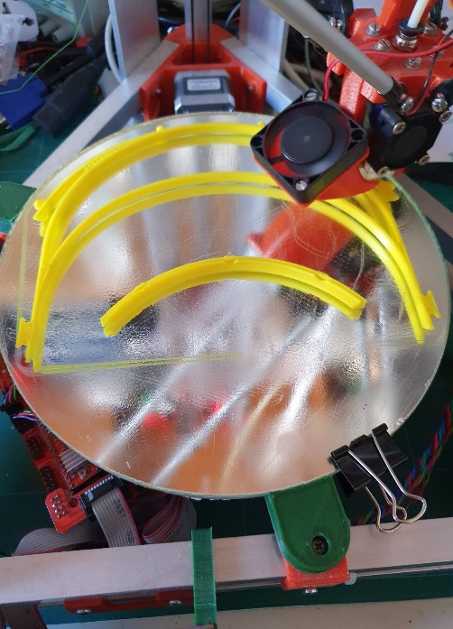
Kad je prije dvije godine Lions klub Novigrad svim osnovnim i srednjim školama Bujštine donirao 3D printere, nitko nije ni mogao pomisliti da će printeri naći svoju primjenu u iznimno ozbiljnoj životnoj situaciji kao što je izrada nosača za zaštitne vizire. U promišljanju kako modernom tehnologijom pomoći u održavanju zdravstvene slike zajednice, vrlo brzo se došlo na ideju o proizvodnji vizira za zdravstvene djelatnike.
U hvalevrijednu akciju, kojom koordinira Studenski zbor Istarske županije, uključile su se osnovne i srednje škole Bujštine. Viziri su namijenjeni zdravstvenim djelatnicima Istarske županije u domovima zdravlja, ambulantama i domovima umirovljenika.
Ponosni smo što je od samog početka u tu značajnu i korisnu akciju uključena i naša Škola. Lions klub Novigrad nabavio je materijal, filamente i folije, a uz svesrdnu pomoć i savjete Vanje Brčića proizvode se nosači koji se nakon ugradnje folije odvoze onima kojima su najpotrebniji.
Prošlog tjedna 90 vizira donirano je u domove umirovljenika Novigrad i Umag, hitnoj medicinskoj službi i stacionaru u Umagu, te liječnicima i sestrama u liječničkim ambulantama u Novigradu i Bujama.
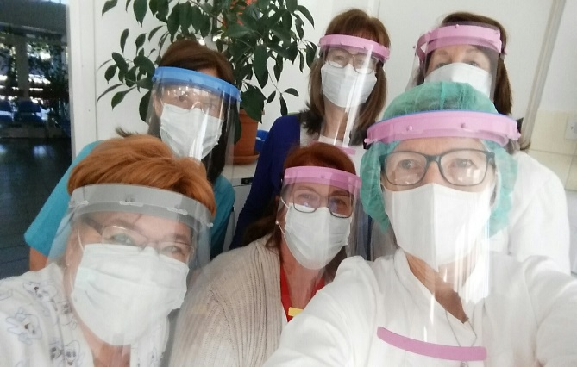
Sljedeći tjedan donacija vizira namijenjena je medicinskom osoblju stomatoloških ordinacija Bujštine.
Pokazalo se tako na najbolji mogući način da 3D printeri, osim primjene u nastavnom procesu, na najbolji mogući način, kad se slože dobra volja i lavlje srce, imaju svoju opravdanost u upotrebi od posebnih društvenih situacija kao što je zdravstvena zaštita u doba koronavirusa.
Viziri za novigradski zdravstveni tim

